Xesús necesítanos

Xesús, todo o tempo de Pascua foi unha bela e alegre experiencia de sentir a túa presenza, de atoparte na comunidade que se reúne o domingo, para comer o teu Pan na Eucaristía.

Pero a túa Ascensión ao ceo fainos volver á realidade. Somos nós os que te temos que facer presente no mundo aínda que polo milagre do amor segues entre nós.

Xesús, é a hora das testemuñas, dos que dan a cara por ti, dos valentes, dos que se lles nota en cada palabra e en cada xesto que te seguen.

Axúdanos, Xesús, a ser as túas testemuñas no mundo, vivindo a ledicia do evanxeo, formando comunidade, servindo na túa Igrexa, construíndo o teu reino de irmáns, sementando alegría e esperanza.

Dános o teu Espírito, Señor, que alente o noso testemuño, así un día tamén nós, teremos un lugar nalgún recuncho dese inmenso ceo, onde festexaremos unidos a grandeza de Deus.

**Te lo pedimos con María, reina de las Misiones. Amén.**

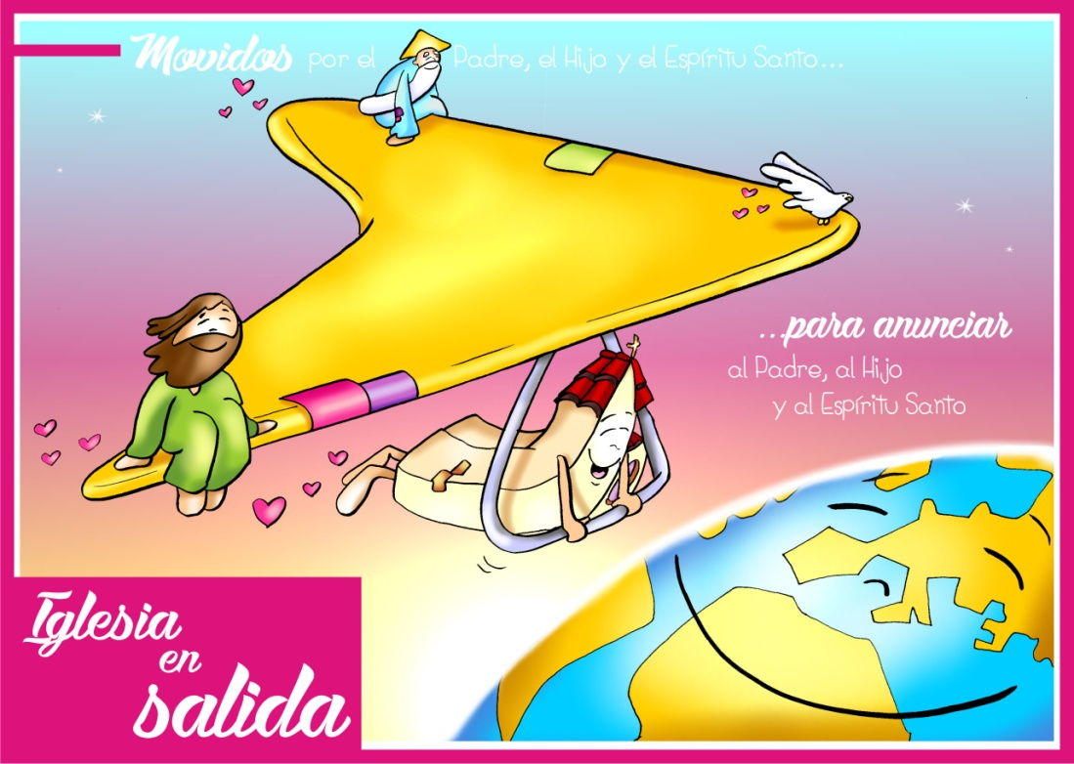

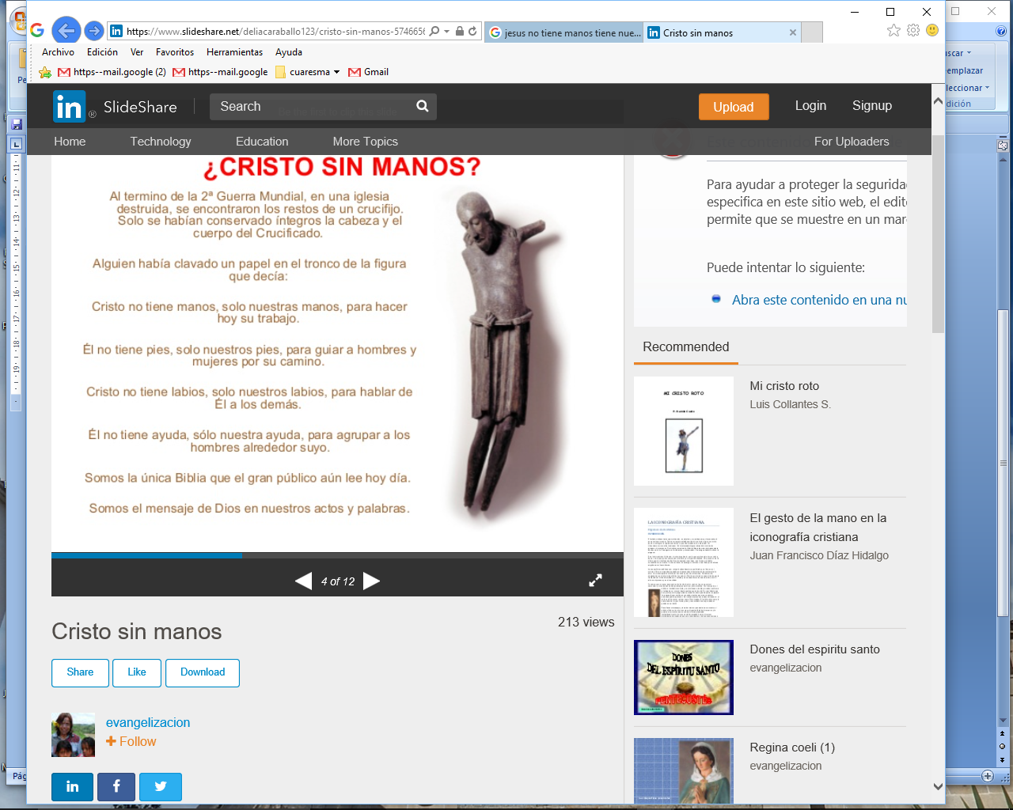

**Xesús non ten mans**

Xesús agora non ten **mans,** por iso necesita as nosas mans para facer o ben a todos.

Xesús agora non ten **pés,** por iso necesita os nosos pés para camiñar á beira dos homes e sinalarlles o camiño que leva a Deus.

Xesús agora non ten **beizos**, por iso necesita os nosos beizos para bicar a todos e amosar a todos o grande amor de Deus.

Xesús agora non ten **mans,** por iso necesita que lle botemos unha man para perdoar a todos, para que creza o seu Reino e sexamos coma el o sal e a luz do mundo.

***Agora tócanos a nós ser Xesús na terra.***

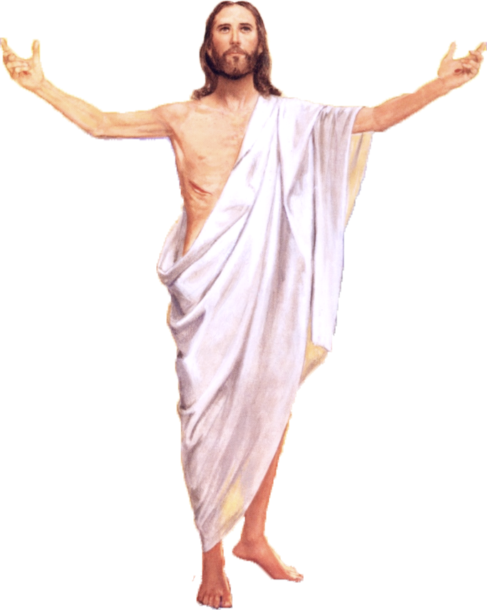



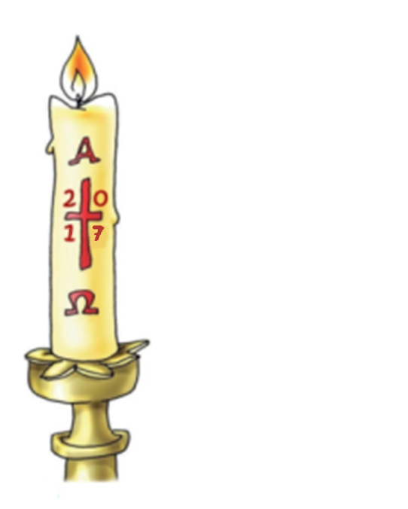

**FEITOS 1,1-11*: Á vista deles, foi levantado ao ceo.***

No meu primeiro libro, Teófilo, escribín de todo o que Xesús fixo e ensinou desde o comezo ata o día en que foi levado ao ceo, logo de dar instrucións aos apóstolos que había escolleito, movido polo Espírito Santo. Presentóuselles el mesmo logo da súa paixón, dándolles numerosas probas de que estaba vivo, aparecéndoselles durante corenta días e falándolles do reino de Deus.

Unha vez que comían xuntos, ordenoulles que non se afastasen de Xerusalén, senón: «*agardade que se cumpra a promesa do Pai, da que me oístes falar, porque Juan bautizou con auga, pero vós seredes bautizados con Espírito Santo dentro de non moitos días».* Os que se reuniron, preguntáronlle, dicindo: *«Señor, é agora cando vas restaurar o reino a Israel?».* Díxolles: *«Non vos toca a vós coñecer os tempos ou momentos que o Pai estableceu coa súa propia autoridade; en cambio,* ***recibiredes a forza do Espírito Santo que vai vir sobre vós e seredes as miñas testemuñas*** *en Xerusalén, en toda Xudea e Samaría e “ata o confín da terra”».* Devandito isto, á vista deles, foi elevado ao ceo, ata que unha nube llo quitou da vista. Cando miraban fixos ao ceo, mentres el íase marchando, presentáronselles dous homes vestidos de branco, que lles dixeron: *«Galileos,* ***que facedes aí plantados mirando ao ceo?*** *O mesmo Xesús que foi tomado de entre vós e levado ao ceo, volverá como o vistes marcharse ao ceo».* Palabra do Señor.

**SALMO 46:Deus ascende entre aclamacións; o Señor, ao son de trompetas.**

**EFESIOS 1, 17-23: *Sentouno á súa dereita no ceo.***

**MATEO 28,16-20: *Déuseme pleno poder no ceo e na terra.***

**Narrador:** Naquel tempo, os once discípulos foron a Galilea, ao monte que Xesús lles indicara. Ao velo, eles prostráronse, pero algúns dubidaron. Achegándose a eles, Xesús díxolles:

**Xesús:** -*«Déuseme todo poder no ceo e na terra.* ***Ide, pois, e facede discípulos*** *a todos os pobos, bautizándoos no nome do Pai e do Fillo e do Espírito Santo; ensinándolles a gardar todo o que vos mandei. E sabede que* ***eu estou convosco todos os días****, ata o final dos tempos».* ***Palabra do Señor.***

***(Narrador - Xesús).***

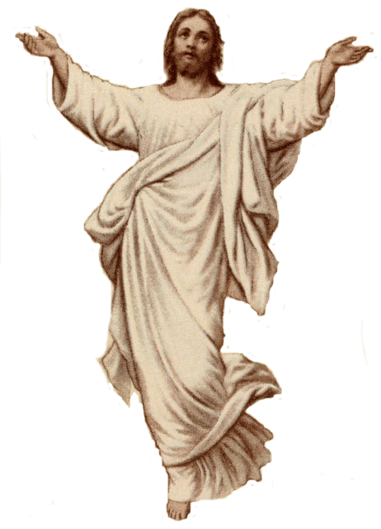

U

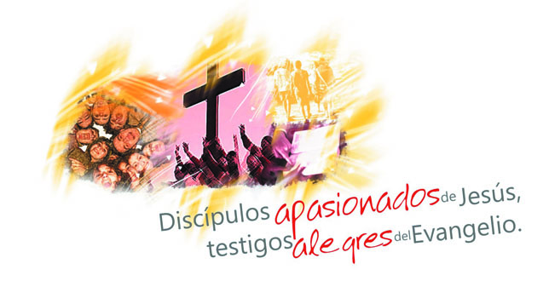

**ASCENSIÓN: Cristo VAISE ao ceo...**

**Necesítate aquí como TESTEMUÑA**

**1. VER: “Es un ceo”**

-Cando falamos usamos esta expresión, que queremos dicir ao que así o chamamos? Que é o ceo? Como será?En certa ocasión un neno dicía, falando do ceo: ***“ten que ser a bomba”.***

**-Xesús** ao rematar a súa misión aquí na terra sobe ao ceo. ***Onde queda o ceo arriba, abaixo?*** É unha maneira de dicir que vai co seu Pai.

2.**XULGAR: Xesús vaise ao Pai e déixanos a súa misión**

**-No** evanxeo de hoxe, Xesús, antes de irse, déixanos a nós a súa misión dicíndonos: “***Ide, pois, e facede discípulos*** *a todos os pobos ensinándolles o que eu vos ensinei”. E dilles ademais: “****sabede que eu estou convosco todos os días”.*** E nos Feitos se nos dicía: ***“recibiredes a forza do Espírito Santo e seredes as miñas testemuñas”***

**QUE NOS QUERE DICIR?**

**1.-Xesús cumpriu a súa misión: a**mosar o amor de Deus, querernos con loucura ata dar a vida por nós, ensinarnos como temos que querernos, perdoarnos, vencer a morte e abrirnos o corazón de Deus para que vivamos nel, enviarnos o Espírito.

**2.-Xesús non nos abandona, segue connosco: o** Espírito Santo é unha nova maneira de estar connosco. El está na Palabra de Deus, no Pan que comungamos, cando nos reunimos no seu nome, en cada persoa que está xunto a nós é Xesús que está ao noso carón.

**3. A nosa tarefa é cumprir a tarefa de Xesús, continuar a súa misión. É dicir, ser as súas testemuñas hoxe.**

***Que nos pide hoxe Xesús?***

**3. ACTUAR: A túa misión: de ser a súa testemuña**

**-Serás testemuña de Xesús se es “un ceo”** para os demais. ***Como vas conseguilo?***

**-Dialogade como podedes ser as mans, os** pés, os beizos, o corazón de Xesús para que continúe o seu labor na terra, na Igrexa …

**-Vemos en grupo como podemos implicarnos máis** na defensa da vida, da non violencia - no maltrato, participación nos colexios …

**-Inventamos entre todos unha oración** para pedir a forza do Espírito Santo para ser testemuñas de Xesús, saíndo ás periferias e levando o amor do Deus trinitario aos que nos encontremos.

***Que imos facer?***

***A qué personas debo mi fe?***

***Gracias Señor por el regalo de la fe. Ayúdame a vivirla en comunidad.***

***¿Conoces a algún otro “Tomás”? ¿En qué te ayuda la parroquia?***

3.**ACTUAR: ¡Comparte la alegría de creer!**

-**Adornemos el presbiterio** con flores sobre todo la pila bautismal y el cirio pascual. También podemos poner algún cartel con un icono del resucitado y frases como “Cristo vive”

**-Aprendamos a vivir el tiempo de pascua con alegría,** sintiendo la presencia de Cristo vivo entre nosotros y testimoniando la alegría de creer.

**-Aprendamos de Mª Magdalena,** Pedro, Juan, Francisco I la necesidad de contar a otros la alegría pascual.

**-Acerquémonos a comulgar mostrando gran respeto al pan y vino.** En ellos (como en el sepulcro) hay una **novedad**: Cristo está presente en ellas para que alimentándonos por él seamos hombres y mujeres nuevos en esta vida por el don de su resurrección.

***¿Qué planes hacemos para pascua?***